### 关于2024年度甘肃省科技进步奖

### 拟提名项目的公示

根据《关于2024年度甘肃省科学技术奖提名工作的通知》（甘科成函〔2024〕49号）要求，现将甘肃省残疾人联合会拟提名申报的2024年度甘肃省科学技术奖项目信息予以公示：

一、项目名称

《骨质疏松症康复指南的研发与应用》。

二、申报奖种

省科技进步奖（社会公益类）。

三、完成单位

甘肃省康复中心医院。

四、完成人排序

王忠太 石秀娥 杨克虎 张志强 曾异花 袁 涛

陈 丁 蒋雨珊 马佳玲 淡 婧 崔腾香 李素琴

黄朝荣 韩灵善 赵 辉

五、项目简介

**（一）项目所属科学技术领域**

该项目属于临床医学内分泌专业和康复医学的交叉学科范畴。制定的《骨质疏松症康复指南》是一部指导临床医师、康复医师、康复治疗师和指引骨质疏松症患者规范诊疗的指导性文件。

**（二）主要技术内容**

按照循证指南制定的方法与步骤制定指南。

项目组由指导委员会、共识专家组和制定小组以及外审组构成。

技术路径：构建临床问题及选择结局指标→收集证据→ 证据质量评价与分级→形成推荐意见并达成共识→推荐意见的外审及批准→指南的撰写、发布与更新→传播、实施与评价。

**（三）授权专利情况**

由中国康复医学会发起，中国康复医学会康复治疗专业委员会、甘肃省康复医学会、甘肃省残疾人康复学会、兰州大学循证医学中心参与，中国GRADE中心提供方法学支持，甘肃省康复中心医院承担具体编写任务。在医学实践指南注册平台进行注册（注册号IPGRP-2019CN027）。

**（四）技术经济指标及应用推广**

指南以特约稿的形式发表于《中国康复医学杂志》2019年第11、12期。

指南发表后，通过多次国际国内学术会及医学专业组织微信群宣传推广，让受众了解指南、熟悉指南、让医务工作者运用指南指导骨质疏松症患者的康复实践。

**（五）效益评价**

《骨质疏松症康复指南》临床适用性研究发表于《中国康复医学杂志》2024年第7期。骨质疏松症康复指南的临床适用性调查结果显示，骨质疏松症康复指南的整体适用性较好。临床医生普遍认同并愿意参考指南的推荐意见开展工作。截止目前，按照CNKI、万方和维普网络平台统计，本指南累计被引用154次。累计通过CNKI和万方网络平台下载7421次。

六、完成人对项目主要贡献

详见附件1。

七、所列知识产权目录

详见附件2。

八、非连续申报证明

详见附件3。

九、知情同意书

详见附件4。

为充分发扬民主、广泛听取意见、接受社会监督，现将拟推荐对象予以公示。公示时间：2024年11月16日至11月20日（5个自然日）。公示期内，如对拟提名项目有异议，可通过电话、传真、信函等形式向省残联反映情况（信函以到达日邮戳为准）。反映情况须客观真实，以单位名义反映情况的材料需加盖公章，以个人名义反映情况的材料应提供真实姓名、工作单位和联系方式，以利于调查核实和反馈情况。

受理部门及联系方式：省残联人事处 0931-8412481

通讯地址：兰州市城关区民主西路168号

邮政编码：730030

附件：1.完成人对项目主要贡献

1. 所列知识产权目录
2. 非连续申报证明
3. 知情同意书

    甘肃省残疾人联合会

2024年11月15日

附件1

完成人对项目主要贡献

|  |  |  |
| --- | --- | --- |
| 序号 | 姓名 | **对项目主要贡献** |
| 1 | 王忠太 | 项目负责人，填报项目任务书，管理指南工作小组、组织指南撰写、联系论证专家组，组织专家论证会，沟通出版社，组织指南初稿的反复修改完善，对接指南出版。通过学术会议宣讲解读指南，通过专业微信群推广、传播指南。设计调查问卷，组织问卷发放、回收、分析及调查报告的撰写，撰写项目科技报告、验收申请、结题报告。联系科技厅相关部门完成项目结题等。 |
| 2 | 石秀娥 | 联系中国康复医学会领取制定指南任务，沟通兰州大学循证医学中心组建指南制订工作组，联系中国康复医学会相关领域专家，组建指南指导小组、论证专家组、外审专家组等。沟通地方医学会争取项目支持。指导组建专业咨询专家团队，主持召开专家论证会等。 |
| 3 | 杨克虎 | 构建指南规范模式，对指南工作组人员进行统一方法学培训，提供方法学指导、咨询。指导指南注册。协助组建指南工作小组。每日召开指南工作组日例会，总体掌控指南工作组工作质量。 |
| 4 | 张志强 | 检索、整理文献，制作指南相关部分证据，协助撰写指南，协助完善指南初稿的完善修改，协助设计、发放调查问卷、协助分析问卷数据，协助完善科技报告及调研报告。 |
| 5 | 曾异花 | 检索、整理文献，制作指南相关部分证据，协助撰写指南，协助完善指南初稿的完善修改，协助设计、发放调查问卷。 |
| 6 | 袁 涛 | 方法学指导、制定检索策略检索、整理文献，制作指南相关部分证据，撰写指南初稿，协助完善指南初稿的完善修改，协助制作指南宣传课件资料。 |
| 7 | 陈 丁 | 检索、整理文献，制作指南相关部分证据，协助撰写指南，协助完善指南初稿的完善修改。 |
| 8 | 蒋雨珊 | 项目服务、协助管理指南工作小组，联系论证专家组，组织专家论证会，沟通地方医学会争取项目支持。 |
| 9 | 马佳玲 | 整理文献，发放、回收调查问卷 |
| 10 | 淡 婧 | 整理文献，发放、回收调查问卷 |
| 11 | 崔腾香 | 整理文献，发放、回收调查问卷 |
| 12 | 李素琴 | 整理文献，发放、回收调查问卷 |
| 13 | 黄朝荣 | 收集整理资料，协助服务指南工作组，提供专业咨询，发放、回收调查问卷 |
| 14 | 韩灵善 | 整理文献，发放、回收调查问卷 |
| 15 | 赵 辉 | 问卷的发放、回收，协助处理分析调查问卷数据等 |

附件2

所列知识产权目录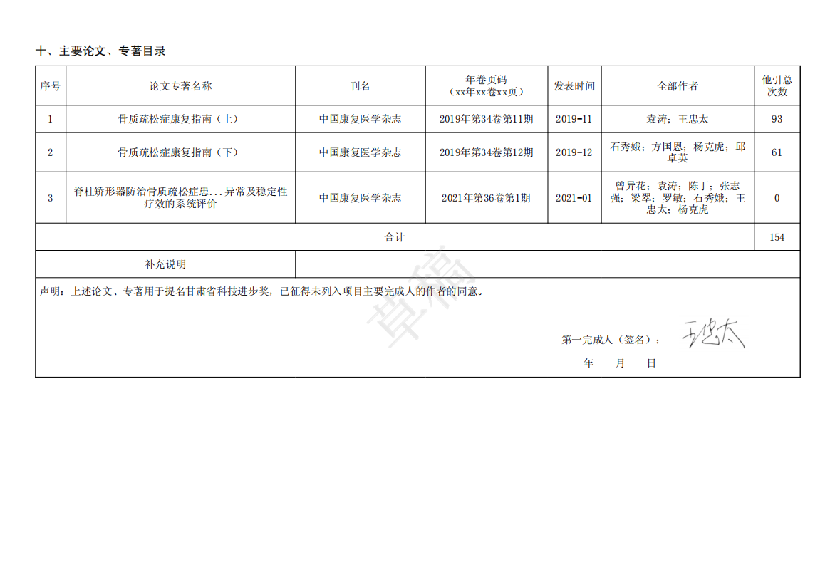

附件3

非连续申报证明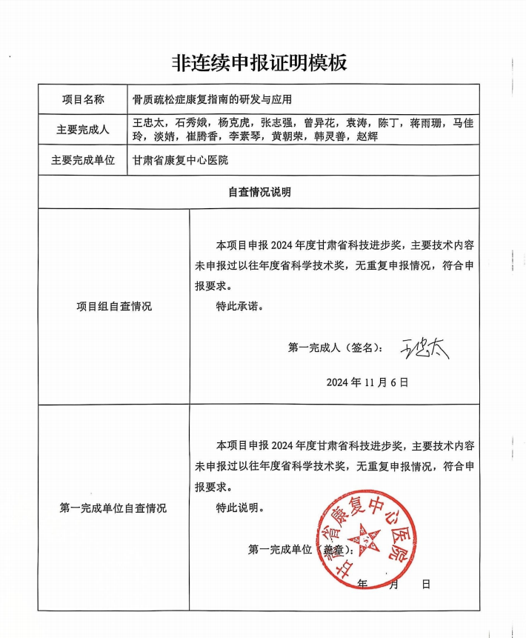

附件4

知情同意书

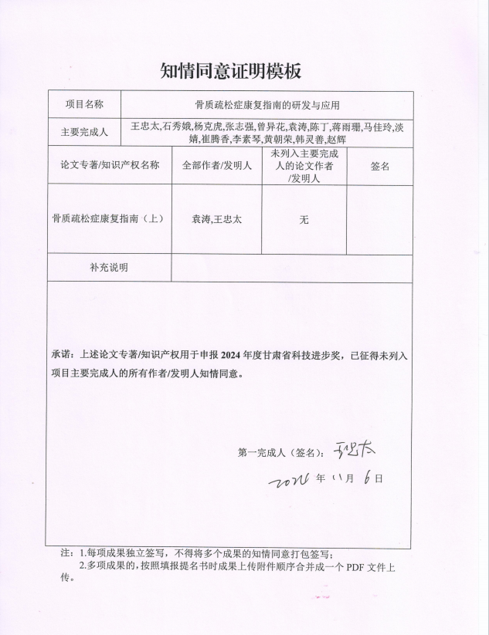

知情同意书

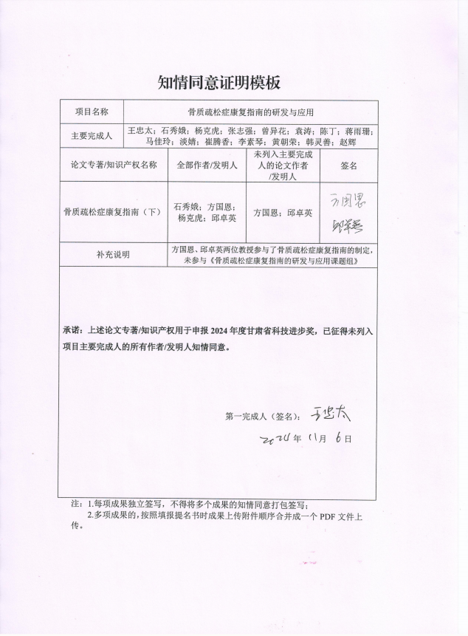

知情同意书

